**研究成果报告及效用情况说明**

项目名称：佰钧成智慧医疗云解决方案

一、任务的提出（500字）

随着物联网、云计算、三网融合等新一代信息技术在医药卫生领域的深入应用和实践 ，他们在推动我国的医疗卫生事业持续发展的同时，也 日益深刻的影响着我国医疗卫生服务模式的发展和变革。从单一的医院信息化到区域卫生信息化，从疾病治疗到预防，我国卫生事业正在迈入智慧医疗时代。国内部分城市已经陆续出台了智慧医疗的建设方案，其中，上海市制定了覆盖医疗保险、公共卫生、医疗服务、药品保障的智慧医疗蓝图；北京市建立了覆盖急救指挥中心、急救车量、医护人员以及接诊医院的全方位、立体化智慧急救医疗协同平台。

智慧医疗是以医疗信息化为基础，核心是借助物联网和传感器技术，通过传感设备进行患者的身份管理，形成医院信息系统中的患者索引，并在此基础上按照业务逻辑和网络协议，进行信息的交换和通讯，以实现智能化识别、定位、跟踪、监控和管理。

智慧医疗是以医疗云数据中心为核心，以电子病历、电子健康档案和医疗物联网为基础综合应用物联网、数据融合传输交换，移动计算和云计算等技术，跨越原有医疗系统的时空限制，构建医疗卫生服务和管理最优化的医疗体系。

智慧医疗是指运用新一代物联网、云计算等信息技术，通过感知化、物联化、智能化的方式，将与医疗卫生建设相关的物理、信息、社会和商业基础设施连接起来，并智能地相应医疗卫生生态圈内的需求。

智慧医疗是以医疗数据中心为核心，以电子病历、居民健康档案为基础，以自动化、智能化为表现，综合应用物联网、射频技术、嵌入式无线传感器、云计算等信息技术，构建高效化的信息支撑体系、规范化的信息标准体系、常态化的信息安全体系、科学化的政府监管体系、专业化的业务应用体系、便捷化的医疗服务体系、人性化的健康管理体系，使得的整个医疗生态圈的每一个群体均可从中受益。

随着“健康中国”建设的稳步推进及医改逐步进入“攻坚期”，以智慧医疗（WIT120）为核心的提高医疗服务效率和质量的需求迅速提升。

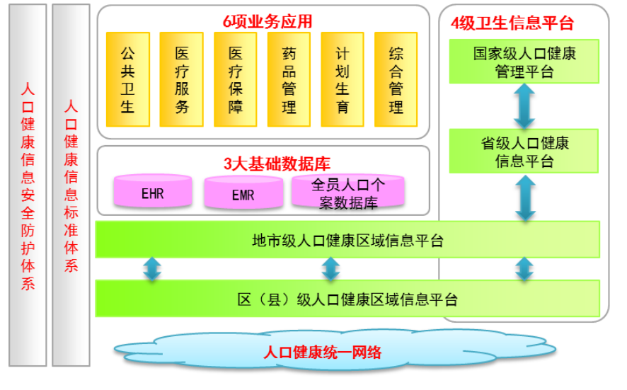据中为咨询估计，2019年中国医疗行业IT支出将达到425.3亿元，2015-2019年复合增长率为13.8%。智慧医疗突破原有医院——病患层面，将带动泛健康产业的全面发展。2013年国务院发布《关于促进健康服务业发展的若干意见》，提出到2020年健康服务业总规模超过8万亿元，建立优质的健康服务业体系和产业集群。

武汉佰钧成技术有限责任公司根据自有自研平台沉淀，及市场前景，提出需要构建该领域能力，以此切入到该行业中。上图为基础的业务模型分析图。

二、研发过程（针对计划书中的年度研发内容和目标，详细阐述加计年度内运用所确定的研究方法和技术路线对研发内容进行研发的工作过程，以及达到的各项考核指标的完成情况，技术成熟程度及存在的问题等。）(3000字）

**1）项目技术方案**

A）业务逻辑架构

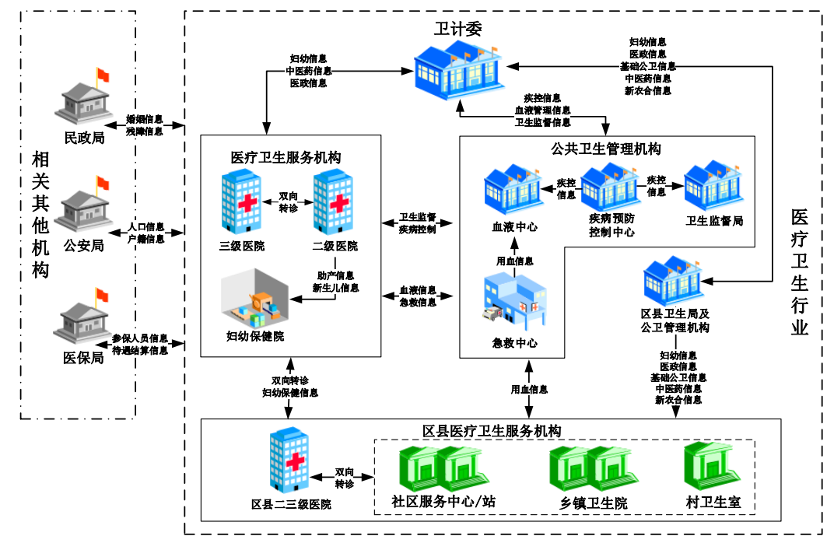区域卫生信息平台建设，将有效驱动贵阳市卫生行政机构、公共卫生专业机构、专业医疗机构以及基层卫生服务机构之间的业务流程，减少数据传递的中间环节，充分实现各类医疗卫生数据的有效共享，为基础信息的收集整理、双向转诊转检的业务协同、卫生医疗的全面监管以及突发事件的紧急应对等提供了有力保障。下面给出了区域卫生信息平台的业务逻辑架构设计图

B）功能架构设计

区域卫生信息平台从功能架构上划分，主要包括区域卫生信息平台与基于区域卫生信息平台的应用两部分，其中信息平台提供数据整合与数据服务组件；应用包括医保结算统一接入应用，医疗监管应用，医疗协同应用，个人健康管理应用等。区域卫生信息平台组件为各种应用提供相应的服务能力，是应用的基础。

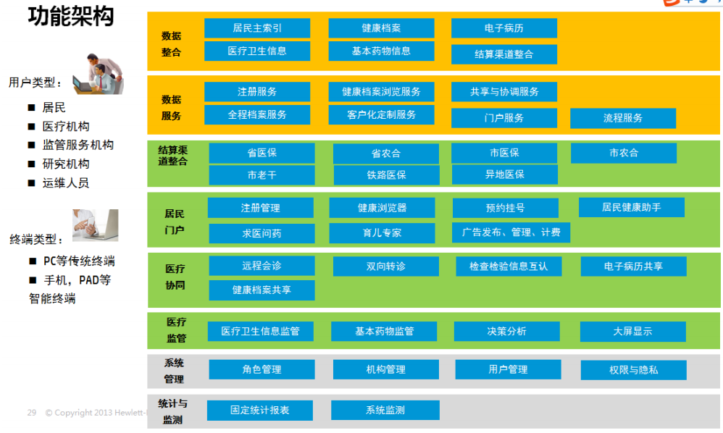

**2）项目实施方案**

本期项目建设包括若干个阶段：项目前期准备、项目调研规划、项目设计及开发、联调测试及部署、项目推广上线、试运行及终验。贯穿所有阶段始终的工作包括：管控体系的建立、业务模式的建立、技术平台的实现和各方用户的接受。在整个建设与实施的生命周期中，坚持这种科学的方法论，保持本项目及区域卫生信息化建设的螺旋式上升和可持续发展。

项目各阶段的关键点包括：

1. 项目前期准备工作阶段

项目准备阶段从 2016年 8 月 11 日开始，到 2016 年 10 月 30 日。具体关键节点包括：

1、2016 年 10 月 28 日完成佰钧成智慧医疗云项目领导小组的筹备工作，并完成《佰钧成智慧医疗云领导小组筹备暨各成员单位职责建议》报请总经理肖俊审批，申请召开领导小组成立会议，研发中心负责人戴广智主持会议，各成员部门主要领导参加，会议明确各成员单位责任，并审阅和批准项目推进计划。

2、2016 年 10 月 30 日前，佰钧成研发中心依据《佰钧成智慧医疗云项目（一期）建设规划》协同财务制定并发布了项目第一期预算，以保障项目工作的顺利进行。

1. 项目调研与规划阶段

项目调研与规划阶段从 2016年 11 月 1 日开始，到 2017 年 1 月 16 日。具体关键节点包括：

1、2016年 11 月 3 日前，由研发中心组织，成立智慧医疗平台研发项目组，启动顶层规划设计。总经理审阅批准拟订的调研方案、调研提纲、调研相关单位目录以及调研日程表，召开项目启动大会暨调研动员大会。

2、2016年 11 月 3 日到 12 月 22 日，由研发中心协调，该项目组开展潜在客户的调研工作。

3、2016年 12 月 23 日到 2016 年 1 月 10 日，根据调研结果及研讨交流情况，由研发中心智慧医疗项目组组织编写《智慧医疗云项目规划建设方案》；

4、2016年 1 月 30 日，由智慧医疗项目组提出申请，由研发中心负责组织，邀请专家、行业领导，共同召开《智慧医疗云项目规划建设方案》评审会，形成会议结论。

C）项目设计及开发阶段

项目设计与开发阶段从 2017 年 2 月 1 日开始，到 2017 年 6 月 30 日。在第二阶段中第 4 条描述的方案经过确认的基础之上开始本阶段工作。

具体关键节点包括：

1、2017 年 2 月 2 日，由研发组织针对《智慧医疗云项目规划建设方案》

的研讨会，召集项目组相关各方进行汇报交流；

2、2017 年 2 月 16 日之前，项目组编写完成《智慧医疗云（一期）项目需求规格说明书》，并提请研发中心讨论审批。

3、2017 年 3 月 1 日到 3 月 15 日，项目组依据《智慧医疗云（一期）项目需求规格说明书》完成智慧医疗云项目（一期）总体设计，并提请研发中心讨论审批。

4、2017 年 3 月 16 日到 2017 年 4 月 15 日，项目组依据《智慧医疗云（一期）项目总体设计》完成智慧医疗云项目（一期）数据库设计、系统设计、接口标准设计，并提请研发中心讨论审批。

5、2017 年 4 月 16 日到 2017 年 7 月 31 日，项目组依据设计文档完成开发及测试工作。

6、2017 年 7 月 10 日之前，项目组向项目办公室及研发中心提交一期产品包，含代码、各类过程文档、用户手册、实施手册等。

**3）项目关键过程管理**

A）项目计划管理

制定项目群整体工作计划；跟进各项目的进度完成状况；建立项目群的健康状态预警机制。

1、建立高效的沟通机制：建立关键项目日通报和日报机制；项目工作周报及召开周例会；项目群阶段工作汇报。

2、问题/风险管理：建立有效的风险评估管理机制，并尽可能有效规避；跟踪关键问题处理状态，并重点推进解决。

3、建立厂商考核机制：面对开发能力不成熟的厂商，应加强对其开发过程的监督与控制，提高其开发管理能力及业务水平。

4、架构管理：构建业务支撑系统全景视图；建立系统之间的接口矩阵。

5、需求管理：形成实施项目的需求管控体系及工作模板。

6、测试管理：制定 IT 支撑系统测试体系，以有效地进行测试管控。

7、变更管理：有效的变更管理是确保项目按照预定计划与范围交付。

1. 质量管理：采用端到端的质量保证体系来确保本工程的交付质量

B）项目实施管理

在项目实施过程中，我们将采用标准项目管理及实施方法论指导项目管理和实施工作。通过对项目全过程、全方位的管理及各个项目阶段的有效掌握与控制，为项目实施的成功提供有力的保障。

佰钧成采用的项目管理方法是多年行业最佳项目管理经验累积，并采取 PMI 的项目管理理念，总结形成的对于各类项目进行有效管理的整体方法论，覆盖项目管理领域包括集成项目管理，范围，时间，成本，质量，人力资源，沟通，风险和采购合同管理。

1. 项目质量管理

在“质量=符合需求”的理念指导下，详细的项目质量保证计划会描述质量相关的流程，任务，资源需求来确保满足质量需求和达到质量标准要求。

质量保证工程师通过质量管控，复审，测试和相应措施等工作，确保流程得到执行，确保开发的系统符合概念的完整性和正确性，性能达到设计要求。

从质量保证的角度看，项目的主要目标是定义，开发，交付一个集成好的，完整的，正确的系统。

完整性和正确性指：

* 系统在所有关键领域的功能是符合利益相关者的需求规格（完整性）
* 缺陷的数量和严重等级不超出项目计划的范围（正确性）
* 实现质量目标的方法：

• 将质量要求设计进入项目流程中，确保项目执行过程中完整性和正确性是可以实现和可追溯的。

• 质量的首要责任是各个交付团队建立质量标准和质量需求，并与客户达成一致，并体现在质量计划中

* 监控和检查质量相关的流程是得到有效执行
* 监控质量标准和质量需求方面的偏差
* 对于质量偏差采取对应措施来解决和

三、解决的关键技术和创新之处(500字)

解决的关键技术：

1. 解决开源平台OpenStack的应用问题
2. 解决佰钧成自研平台的成果落地问题
3. 利用多种软件过程及项目管理理论，结合实际解决复杂项目的管理过程问题
4. 利用分层设计及云平台的虚拟化容器基数解决平台与应用界面拆分问题

该项目研发，创新点在于：

1. 开发过程云化：将云计算的三层服务架构进行有机的结合为医疗卫生业务提供敏捷的服务
2. 业务服务化：将服务从业务中抽离出来，形成基础服务、业务流程服务、页面调用视图服务化
3. 服务虚拟化：所有服务承载于云计算架构下的虚拟设备中
4. 基础资源池化管理：将计算资源、存储资源、网络资源通过虚拟化技术，将构成相应资源的众多物理设备组合成一个整体，形成相应的计算资源池、存储资源池、网络资源池。

四、获得的研究成果（达到的技术经济指标；取得的专利、软件著作权等知识产权情况；与国内外同类技术或产品的比较等。）（500字）

通过一期项目，利用佰钧成自研平台，完成：

* + 建立健康档案数据库+电子病历数据库+人口个人数据库；
  + 搭建医疗云平台；
  + 建设区域卫生信息平台；
  + 提供区域医疗卫生数据应用服务：实现信息的集中存储，包括 EHR\EMR 数据、业务报表数据、医疗机构运营数据、医务人员基础数据、公共应急资源数据；提供区域卫生资源共享服务：区域范围内的基础资源共享服务包括服务器\存储租赁服务、数据库\中间件\操作系统租赁服务。

为二期、三期项目顺利实施，全面完成解决方案打下了良好的基础。

五、效用情况说明（对项目实施的成本效益分析；对促进相关产业发展、区域发展或社会发展发挥的作用；对节约能源、资源和保护环境的作用；对提升企业技术创新能力和市场竞争力的作用等。）（500字）

通过一期项目，初步论证了该项目的技术可行性，为企业初步转化客户意向到客户订单提供了强有力的支撑。

项目已完成了系统的框架、数据库存储及产品原型的设计工作，系统的体系构建工作以及关键技术研发工作；同时，研发团队还完成了云计算基础设施平台、业务服务化、服务虚拟化、服务总线和服务编排引擎等基础开发工作。

通过一期项目形成的客户意向，可以初步认为，该项目成果将实现部分地区医疗信息系统一体化启动工作顺利开展，为广大民众医疗保障提供了一定正面的贡献。